**Тема «Весна».**

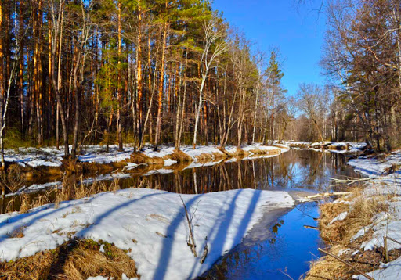

**Задание 1.**

Родителям рекомендуется поговорить с ребенком о весне, какие изменения произошли в живой и неживой природе; отметить эти изменения во время прогулки. Вспомнить названия перелетных птиц, которые прилетают к нам весной. Рассказать о том, как звери просыпаются после зимней спячки. Обратить внимание на погоду, одежду людей весной. Побеседовать с ребенком о весенних полевых работах.

**Задание 2.** 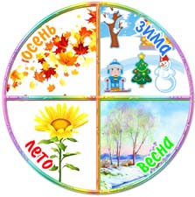

Вспомнить названия всех времен года. Вспомнить названия всех месяцев года.

**Задание 3.**

Игра «До – между - после». (Повторить последовательность времен года и месяцев).

**Задание 4.**

Назвать как можно больше характерных отличительных признаков четырех времен года. Вспомнить пословицы и поговорки, народные приметы о временах года.

**Задание 5.**

Прочитать рассказы, обсудить, ответить на вопросы, пересказать по выбору.

**Весна.**

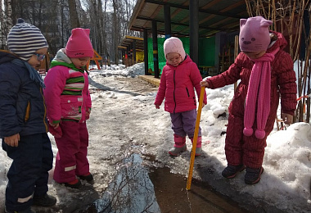

Наступила весна. Стало тепло. Потекли ручейки. Дети сделали из бумаги лодочки. Они пускали лодочки по воде. Одна лодочка намокла и утонула. Миша бежал за лодочкой и упал в воду.

Вопросы. Какое время года наступило? Что сделали дети из бумаги? Что стало с лодочкой? Что стало с Мишей?

**Лето.**

Наступило лето. Мы гуляли по лугу, трава выше колен, густая, зеленая.

А сколько в ней цветов! Они поднимают свои нарядные головки. Одни в лиловых колпачках, другие в белых веночках А у иных головка вся золотистая, будто крохотное лучистое солнышко.

Вопросы. С чем сравнивает автор цветы? Как ты думаешь, какие цветы он изобразил? Видел ли их ты?

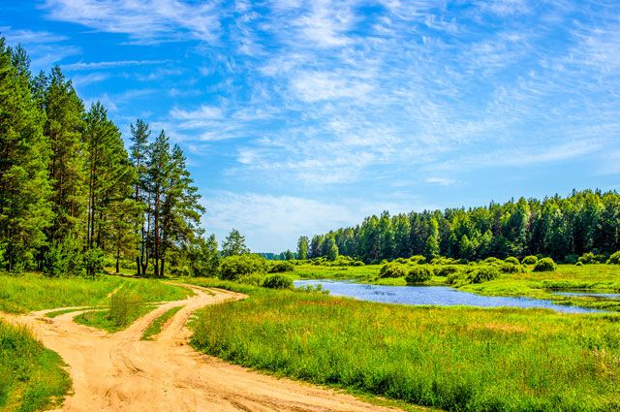

**Задание 6.**

Нарисовать в тетради картинку на темы «Весна» или «Лето».